Kateřina Svobodová, 457 801
Pomůcky pro speciální pedagogy
- Balanční kameny
Materiál: samoschnoucí hmota, nůž,

Postup: ze samoschnoucí hmoty vytvoříme kostku, ze které následovně odkrajujeme rohy a tím vytváříme další základny. Necháme minimálně 24 hodin uschnout. Dále pak můžeme ozdobit barvami.

Práce s kostkami: kostky můžeme využít pro rozvoj jemné motoriky, kdy dítě skládá jednotlivé kostky na sebe, aby vytvořil co nejvyšší sloup.

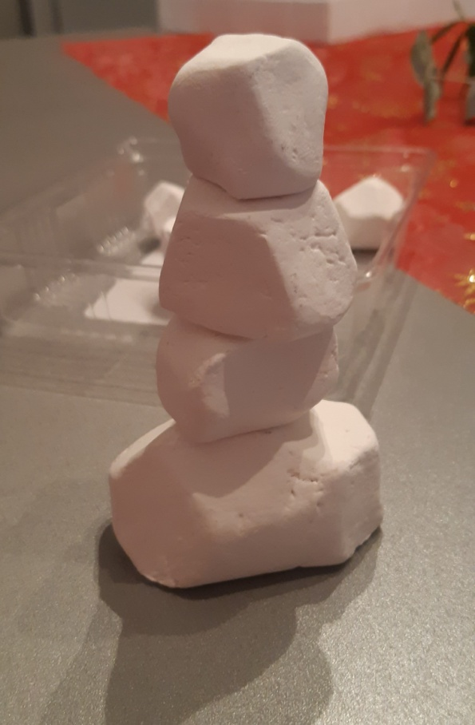
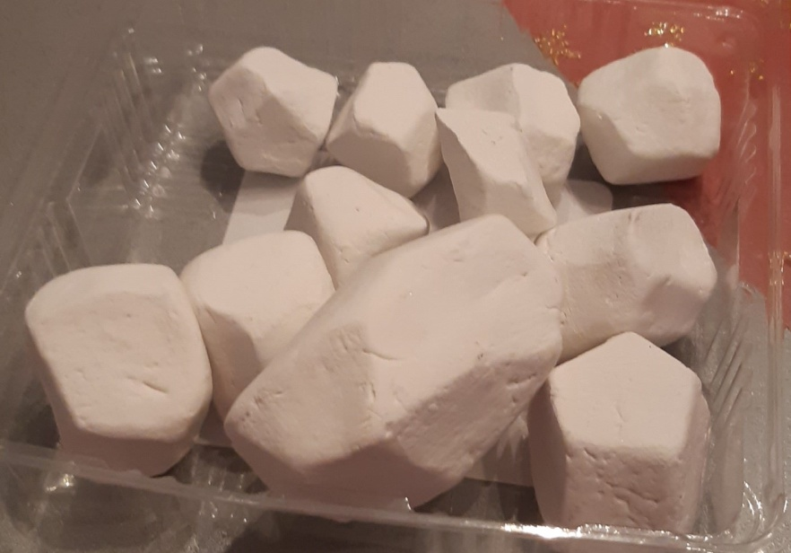
- Písmenkové kartičky
Pomůcky: knižní kroužek/ karabina, papír, fixy/pastelky, děrovačka

Postup: z papíru vytvoříme kartičky vlastní velikosti. Fixem či pastelkou napíšeme na jednotlivé kartičky písmena / abecedu. Na zbylé papírky namalujeme libovolné obrázky. Do kartiček uděláme dírku a provlečeme kroužek. Tím celý soubor kartiček zafixujeme k sobě.

Využití: Kartičky použijeme při výuce českého jazyka. Kartičky mohou použít žáci s dyslexií. Podle obrázků vytváří slova z jednotlivých písmen. Lze využít i k jinému způsobu práce, např. první písmeno slova, poslední písmeno slova, atd…
